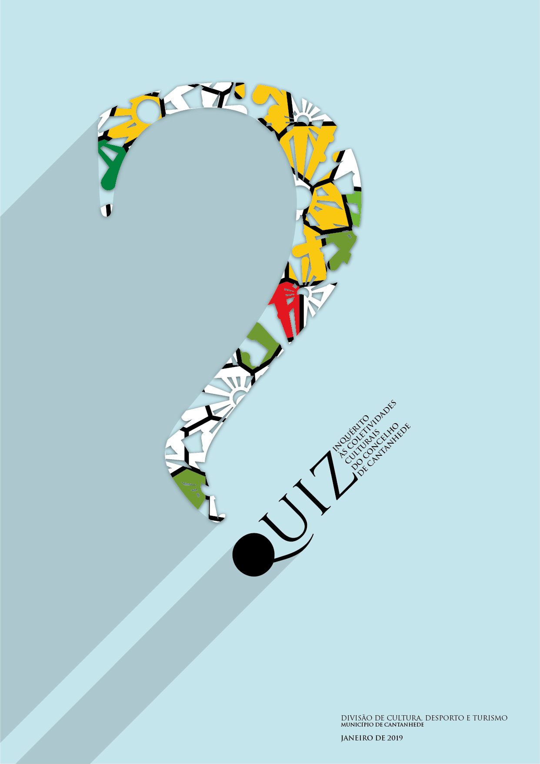**QUESTIONÁRIO:**

|  |  |  |  |
| --- | --- | --- | --- |
| 1.Nome da Coletividade: | | | |
|  | | | NIPC: |
| 2. Morada: | | | |
|  | | | |
| 3. Telefone: | | | |
| 4. E-mail: | | | |
| 5. Interlocutor(es) para contacto: |  | | |
| 5.1. Nome: | | | |
| Contacto para fins institucionais: | |  | |
| Cargo nos órgãos Sociais: | | | |

**I – IDENTIFICAÇÃO**

|  |  |
| --- | --- |
| 5.2. Nome: | |
| Contacto para fins institucionais: |  |
| Cargo nos órgãos Sociais: | |
| 5.3. | |
| Contacto para fins institucionais: |  |
| Cargo nos órgãos Sociais: | |

|  |
| --- |
| 6. Duração do Mandato: _______/ _______ |

## II – TEATRO

|  |
| --- |
| 1. Nome do Grupo: |
| 2. Diretor responsável: |
| Contactos para fins institucionais: |

**III – BANDAS FILARMÓNICAS**

|  |  |
| --- | --- |
| 1. Designação: | |
| 2. Diretor: | |
| Contactos para fins institucionais: | |
|  |  |
| 3. Número de elementos que constituem a Banda Filarmónica: | |
| 4. Regente: |  |
| Contactos para fins institucionais: | |
| 5. Habilitações da Direção Artística: | |

**IV – ESCOLAS DE MÚSICA**

|  |  |
| --- | --- |
| 1. Designação: | |
| 2. Diretor: | |
| Contactos para fins institucionais: | |
| 3. Joia de Inscrição: S: N: valor: € | |
| 4. Valor de inscrição mensal (ou outro período de referência) | |
|  | **por aluno:** € |
|  | **por instrumento:** € |
|  | |

**N.B.** Para efeitos de atribuição de subsídio, conforme descrito nos Critérios e Procedimentos para atribuição de subsídios às Associações Musicais, Recreativas, Culturais do Concelho, anexo ao Plano Municipal da Cultura, solicita-se o envio em anexo da relação dos alunos com a respetiva localidade de residência.

Recomenda-se que a coletividade neste processo de recolha cumpra os procedimentos expressos no Regulamento Geral da Proteção de Dados (RGPD).

Mais se informa que o Município de Cantanhede cumpre inteiramente o RGPD no que concerne ao tratamento desta informação.

Para qualquer esclarecimento respeitante a este assunto, pode dirigir-se ao DPO (Encarregado da Proteção de Dados) do Município de Cantanhede (231410100 ou dpo@cm-cantanhede.pt)

A relação dos alunos e respetivas moradas deverão ser enviadas em anexo ao presente documento.

**V – GRUPOS DE FOLCLORE**

|  |  |  |  |  |
| --- | --- | --- | --- | --- |
| 1. Designação: | | | | |
|  | Federado |  | Não Federado |  |
|  | Grupo Infantil: | | Sim Não (assinalar a opção devida) | |
| 2. Diretor responsável: | | | | |
| Contactos para fins institucionais: | | | | |
|  | | | | |
| 3. Ensaiador: | | | | |
| Nome: | | | | |
| Contactos para fins institucionais: | | | | |
|  | | | | |

**VI – OUTRAS ATIVIDADES**

Além das atividades já descritas, a sua coletividade desenvolve outras?

|  |
| --- |
| Descreva-as: |
|  |
|  |
|  |
|  |
|  |
|  |
|  |
|  |

**VII - CALENDÁRIO**

Indique os eventos planeados pela(o) vossa(o) Associação/Grupo para 2019 (para incluir na Agenda Cultural e Desportiva e para serem considerados no calendário anual das iniciativas culturais e desportivas concelhias).

|  |  |
| --- | --- |
| EVENTOS PLANEADOS | DATA |
|  |  |
|  |  |
|  |  |
|  |  |
|  |  |
|  |  |
|  |  |
|  |  |
|  |  |
|  |  |
|  |  |
|  |  |

**VIII - OUTROS DOCUMENTOS A ENVIAR**

Este questionário deverá ser devolvido, acompanhado do Plano de Atividades e Orçamento para 2019, aprovados pelos órgãos competentes. Deverá, também, ser enviado oportunamente o relatório de contas 2018, logo que seja aprovado pelos órgãos competentes, sob pena de inviabilizar qualquer análise e apoio.

|  |  |  |
| --- | --- | --- |
| Responsável pelo preenchimento do questionário: |  | |
|  | | |
| Contactos para fins institucionais: | |  |
| Cargo nos Órgãos Sociais: | | |